Государственное общеобразовательное автономное учреждение Амурской области
«Свободненская специальная (коррекционная) школа- интернат»

Сценарий Осеннего праздника
«Яблочные посиделки»
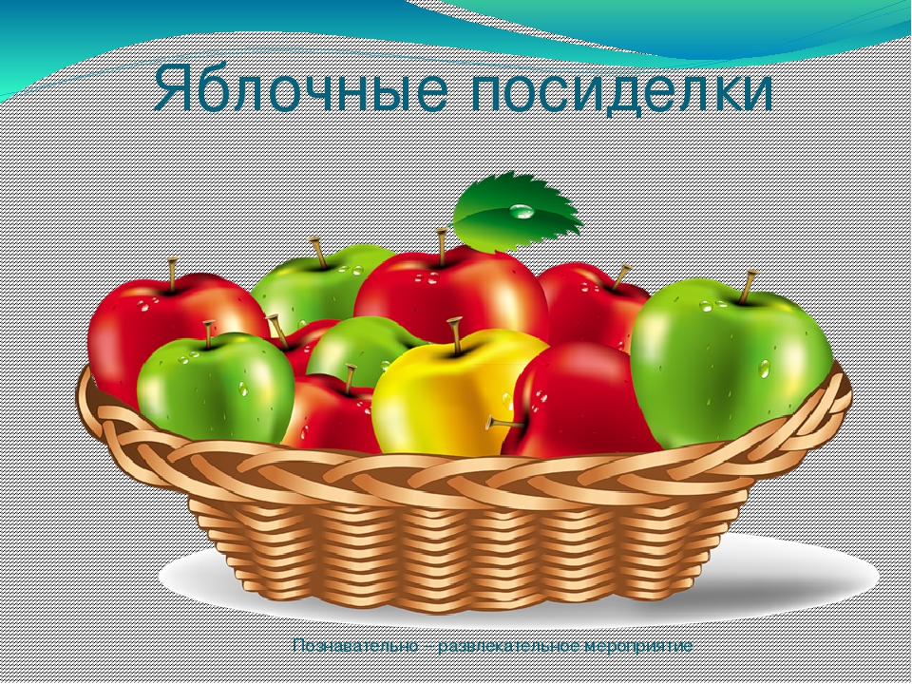

Составила: Короткова В.А

г Свободный 2021г
Цели и задачи.
- Организовать приятный досуг воспитанников;
- воспитывать бережное отношение к природе как источнику осенних даров;
- Узнать и рассказать о яблоках все самое интересное
- Развивать познавательный интерес к привычным объектам окружающего мира.
- Обогащать отношения детей через общение в совместной
познавательно-творческой деятельности.
Ход мероприятия.
Вед: Здравствуйте гости дорогие, желанные! Будьте здоровы и счастливы. А наши посиделки пусть будет веселыми, потому что они посвящены очень вкусному фрукту. А что это за фрукт вы узнаете, если отгадаете загадку:
Кислое и сладкое
С кожицею гладкою.
Сочное, душистое
С мякотью лучистою.
Людям всем полезно.
Лечит от болезней!
Даже птичкам зябликам
Вкусно. Это ж… ( яблоко).
Я приветствуем вас на «Яблочных посиделках»! Да, действительно наши посиделки посвящены, казалось бы, самому обычному, знакомому всем яблоку. Но оказывается, оно скрывает в себе много тайн, о которых мы сегодня и узнаем.
А знаете ли вы, что христиане отмечают праздник яблока. Как он называется? Правильно, Яблочный спас. А когда его отмечают? 19 августа. К 19 августа в средней полосе России поспевали яблоки. Урожай срывали и освящали в церкви. В этот день вечером ходили в поле и с песнями провожали закат солнца. Все радовались и ели яблоки. До Спаса есть их не разрешалось.
В славянской мифологии яблоко выступало символом плодородия, здоровья, любви, красоты; являлось эмблемой брачного союза, здорового потомства. Плоды яблок, побеги и цвет яблони играли важную роль в свадебных обрядах. Обмен яблоками между парнем и девушкой символизировал взаимную симпатию.
Кроме того, яблоки связывались с вечной молодостью, бессмертием.
В геральдике яблоко является символом мира. Один из знаков власти монарха — держава, «державное яблоко».
Яблоко также является частью многих гербов. Яблоко символизирует яблоневые сады
Россошь (Воронежская область) Зябликово (район Москвы)
(стук в дверь) Вед: Посмотрите сегодня к нам в гости пришли доктор и диетологи. Они расскажут о пользе яблок.
Доктор: Яблоко - всем фруктам фрукт. В среднем яблоке примерно 80 калорий. Яблоки - это витамины С, В6 и Р. В яблоках много минералов и микроэлементов, в котором доминирует калий. Из углеводов в яблоках преобладает фруктоза.
В яблоках нет жира, натрия и холестерина. Дефицит йода, ставший серьезной угрозой здоровью населения, также может быть уменьшен за счет яблок, а именно за счет его семян. Съедая семена двух яблок, вы восполняете суточную потребность организма в йоде.
Мы – врачи, рекомендуем ежедневно съедать 2 яблока.
В народе говорили: "Яблоко на обед - всех болезней нет!"
Диетолог 1
Польза яблок огромна. Каждый сорт имеет свои особенности и химический состав. Яблоки богаты водой, белками, фруктозой ,клетчаткой, органическими кислотами и минеральными веществами, а также витаминами С,В и другими, которые очень необходимы для здоровья .Если съесть 5-6 яблочных косточек, то суточная потребность в Йоде будет полностью удовлетворена. Яблоки используются в свежем и в печеном виде для улучшения пищеварения и обмена веществ, для профилактики и лечения малокровия.
Диетолог 2
Помимо этого яблоки отличным образом влияют на иммунитет, помогают поддерживать уровень сахара в крови, хорошо влияют на работу легких. Стоматологи утверждают, что яблоки, наряду с другими фруктами и овощами, содержащие органические кислоты, предупреждают развитие кариеса. Яблоки поистине волшебны, они ароматны, вкусны и полезны, так что запасайте и хрустите на здоровье!
ВЕДУЩИЙ: «Попасть в яблочко» герой швейцарской легенды Телль был охотником и стрелком. Наместник императора Геслер приказал поставить посередине города шест со шляпой. Чтобы всякий проходящий в знак уважения императора кланялся бы этой шляпе. А Телль отказался. Он был схвачен. Геслер сказал отважному швейцарцу: «Если ты попадешь стрелой в яблоко на голове своего сына, я отпущу тебя». Мальчика отвели на довольно большое расстояние, но Телль удачно выполнил задание, и был отпущен. Выражение «попасть в яблочко» означает попасть точно в цель. И наша первое соревнование «Попади в яблочко». За победу участник получает фишку- яблоко.
Ведущий:
А яблочко румяное
Все катится быстрей,
Зовет играть с собою
И взрослых и детей.
ИГРА. Яблочный ежик.
Разбиваемся на две команды. Каждой команде дается яблоко, утыканное одинаковым количеством спичек или зубочисток. Вытаскивая по одной спичке, участники должны произносить эпитеты к слову «яблоко» - спелое, сочное, румяное, наливное, красное... Если кто-то не знает, что сказать, то пропускает свою очередь, а следующий за ним продолжает соревнование. Побеждает та команда, чьё яблоко быстрее освободиться от «иголок».
Ведущий: Яблоки не раз помогали героям сказок. Вспомним их:
Литературная викторина:
1. В какой сказке у хрустального моста растут золотые и серебряные яблоки? ("Волшебное кольцо".)
2. По какому блюдцу катится наливное яблоко? (По серебряному.)
3. В какой сказке царь хотел помолодеть с помощью яблок? ("Молодильные яблоки".)
4. В какой сказке царевна съела кусочек отравленного яблока? ("Сказка о мертвой царевне и о семи богатырях".)
5. В какой сказке яблоня спасла детей от преследовавших их гусей? ("Гуси-лебеди".)
6.Какую сказочную героиню Уолта Диснея мачеха пытались умертвить отравленным яблоком?
(Белоснежку — «Белоснежка и семь гномов»).

7.Из какой сказки и какого автора взято описание яблока:
«…яблоко…
Соку спелого полно,
Так свежо и так душисто,
Так румяно – золотисто,
Будто медом налилось!
Видны семечки насквозь».
(А. С. Пушкин «Сказка о мертвой царевне и семи богатырях»).

8.Назовите сказку и её героиню, которая из косточек от коровы смогла вырастить волшебную яблоню. «Яблочки на ней висят наливные, листья шумят золотые, веточки гнутся серебряные. Кто ни едет мимо – останавливается, кто проходит близко – заглядывается».
(Сказка «Крошечка – Хаврошечка» — Хаврошечка).

9.Назовите сказку, из которой взят данный отрывок:
«И был у царя сад великолепный, росла в том саду яблоня с золотыми яблоками. Стал кто – то царский сад посещать, золотые яблоки воровать». (Сказка «Иван – царевич и серый волк»).
Ведущий: Ребята, ну что за посиделки без Осени? Давайте её громко позовём. Ребята зовут: Осень, ждём тебя скорей
Звучит музыка и заходит Осень.
Осень
Я на праздник опоздала,
Но прошу меня простить.
Есть дел у Осени немало
И нельзя их отложить.
Зовут меня все – Осень золотая,
Прошла я по полям и по лесам.
Всех с праздником осенним поздравляю!
Как хорошо, как весело всем нам.
Вам нравится, что Осень к вам приходит
И радует своею красотой?
Лесам и рощам желтые наряды
Заботливо я приношу с собой.
Ведущий: спасибо Осень что заглянула к нам на посиделки. Я вижу что ты пришла не с пустыми руками.
Осень: Нет. Я принесла с собой черный ящик. Угадайте, что в нем.
Первые сведения о том, что лежит в ящике, относятся ко времени правления князя Ярослава Мудрого в Киевской Руси. А это 1051 год. С большой долей уважения к самому плоду относились и относятся по сей день жители Германии. До сих пор в немецких деревнях существует старый обычай — в день рождения младенца сажают это. Как оно будет расти и развиваться, такая судьба уготована и малышу. Что в черном ящике? (Яблоко)
Осень: ИГРА. Кто быстрее? (эстафета)
Разбиваемся на две команды. Первые участники берут в каждую руку по ложке с небольшими яблоками. Нужно, не уронив яблоки, пробежать по комнате, обогнуть табуретку, стоящую у противоположной стены, вернуться обратно, передав ложки с яблоками следующему игроку команды
Осень: А теперь я усложню задание. ИГРА. Ух, ты!
Каждому участнику нужно пройти по комнате с яблоком на голове, обогнуть стул и вернуться обратно. Тот, кто роняет яблоко, начинает путь заново. Какая команда быстрее справиться с заданием?
Ведущий: К нам на праздник еще один гость пожаловал. У нас в гостях повар, он расскажет о блюдах из яблок.

Повар "Варенье из яблок.
Из яблок - компот.
Огромнейший выбор
Различнейших яблок:
Печеных,
Моченых,
И свежих,
И дряблых...
И яблочный пудинг.
И яблочный сок.
Из яблок -
Шарлотка,
И мусс,
И пирог!"

Я тоже пришел не с пустыми руками
Вы попробуйте, ребятки,
Витаминов в здесь полно,
Лучше яблок кисло-сладких
Угощенья не дано!
Осень и повар приглашают всех к столу.
Осень:
– Быстро время пролетело,
Расставаться нам пора.
Ждут меня еще заботы,
До свиданья, детвора!

